Je signale cette situation en tant que : Victime Témoin

Identité de la victime :

Nom : ………………………………………………………………………………………………………………………………………………………….
Prénom : ……………………………………………………………………………………………………………………………………………………..
Composante (UFR, École ou Institut) / structure d’affectation :
…………………………………………………………………………………………………………………………………………………………………….
…………………………………………………………………………………………………………………………………………………………………….
Téléphone et/ou mail auxquels la victime souhaite être contactée :
…………………………………………………………………………………………………………………………………………………………………….
…………………………………………………………………………………………………………………………………………………………………….
…………………………………………………………………………………………………………………………………………………………………….

Le cas échéant, Identité du témoin qui signale :
Nom : ………………………………………………………………………………………………………………………………………………………….
Prénom : ……………………………………………………………………………………………………………………………………………………..
Composante (UFR, École ou Institut) / structure d’affectation :
…………………………………………………………………………………………………………………………………………………………………….
…………………………………………………………………………………………………………………………………………………………………….
Téléphone et/ou mail auxquels le témoin souhaite être contacté :
…………………………………………………………………………………………………………………………………………………………………….
…………………………………………………………………………………………………………………………………………………………………….
…………………………………………………………………………………………………………………………………………………………………….

Identité(s) de l’auteur ou auteurs des faits (nom, prénom, composante / structure d’affectation) :
…………………………………………………………………………………………………………………………………………………………………….
…………………………………………………………………………………………………………………………………………………………………….
…………………………………………………………………………………………………………………………………………………………………….
…………………………………………………………………………………………………………………………………………………………………….

Date(s) / lieu(x) / heure(s) ou périodes de déroulement des faits :
…………………………………………………………………………………………………………………………………………………………………….
…………………………………………………………………………………………………………………………………………………………………….
…………………………………………………………………………………………………………………………………………………………………….
…………………………………………………………………………………………………………………………………………………………………….

Fréquence des faits dénoncés :
L’événement est le premier de ce type
L’événement s’est déjà produit à …….....reprises. Si possible, précisez la date des derniers faits :
…………………………………………………………………………………………………………………………………………………………………….

Ces faits dénoncés continuent-t-ils toujours ?
Oui
Non
Témoin(s) des faits (n’hésitez pas à demander un écrit au(x) témoin(s) :
Un ou plusieurs témoin(s) (précisez, si vous le(s) connaissez, le(s) nom(s) du ou des témoins) :
…………………………………………………………………………………………………………………………………………………………………….
…………………………………………………………………………………………………………………………………………………………………….
…………………………………………………………………………………………………………………………………………………………………….
…………………………………………………………………………………………………………………………………………………………………….
.……………………………………………………………………………………………………………………………………………………………………
…………………………………………………………………………………………………………………………………………………………………….
Il n’y avait pas de témoin

Si la victime n’est pas l’auteur du signalement : la victime a-t-elle connaissance du signalement ?
Oui
Non

Pour vous aider à décrire les faits, vous trouverez ci-dessous ce que dit la loi

Outrage sexiste | Constitue un outrage sexiste le fait d'imposer à une personne tout propos ou comportement à connotation sexuelle ou sexiste qui soit porte atteinte à sa dignité en raison de son caractère dégradant ou humiliant, soit créé à son encontre une situation intimidante, hostile ou offensante (Code pénal, Article 621-1).
Injure à caractère sexuel et/ou sexiste | On parle d'injure à caractère sexuel et/sexiste pour décrire une injure commise envers une personne ou un groupe de personnes à raison de leur sexe, de leur orientation sexuelle.  Elle est dite publique lorsqu'il s'agit d'une invective, une expression outrageante ou méprisante pouvant être entendue ou lue par un public inconnu et imprévisible, c’est-à-dire par un nombre indéterminé de personnes. Peu importe qu’elle ait été prononcée à l’encontre d’une personne désignée ou d’un groupe de personnes (insulte sexiste à l’encontre d’une ou plusieurs femmes) (Loi de 1881 sur la liberté de la presse, Article 33).
Agissement sexiste | Nul ne doit subir d'agissement sexiste, défini comme tout agissement lié au sexe d'une personne, ayant pour objet ou pour effet de porter atteinte à sa dignité ou de créer un environnement intimidant, hostile, dégradant, humiliant ou offensant (Code du travail, Article L1142-2-1).
Exhibition sexuelle | L’exhibition sexuelle désigne l’action qui consiste à dévoiler en public sa nudité, en montrant ses attributs sexuels ou en commettant un acte à caractère sexuel (Code pénal Article 222-33).
Harcèlement sexuel | • Le harcèlement sexuel est le fait d'imposer à une personne, de façon répétée, des propos ou comportements à connotation sexuelle ou sexiste qui soit portent atteinte à sa dignité en raison de leur caractère dégradant ou humiliant, soit créent à son encontre une situation intimidante, hostile ou offensante.  • Est assimilé au harcèlement sexuel le fait, même non répété, d'user de toute forme de pression grave dans le but réel ou apparent d'obtenir un acte de nature sexuelle, que celui-ci soit recherché au profit de l'auteur des faits ou au profit d'un tiers (Code pénal, Article 222-33).
Agression sexuelle | Constitue une agression sexuelle toute atteinte sexuelle commise avec violence, contrainte, menace ou surprise ou, dans les cas prévus par la loi, commise sur un mineur par un majeur (Code pénal, Article 222-22).
Viol | Tout acte de pénétration sexuelle, de quelque nature qu'il soit, ou tout acte bucco-génital commis sur la personne d'autrui ou sur la personne de l'auteur par violence, contrainte, menace ou surprise est un viol (Code pénal, Article 222-23).

Harcèlement moral | Le harcèlement moral se constitue par des propos ou comportements répétés ayant pour objet ou pour effet une dégradation des conditions de travail susceptible de porter atteinte à ses droits et à sa dignité, d'altérer sa santé physique ou mentale ou de compromettre son avenir professionnel (Code pénal Article 222-33-2).
Discrimination | Constitue une discrimination toute distinction opérée entre les personnes physiques sur le fondement de leur origine, de leur sexe, de leur situation de famille, de leur grossesse, de leur apparence physique, de la particulière vulnérabilité résultant de leur situation économique, apparente ou connue de son auteur, de leur patronyme, de leur lieu de résidence, de leur état de santé, de leur perte d'autonomie, de leur handicap, de leurs caractéristiques génétiques, de leurs mœurs, de leur orientation sexuelle, de leur identité de genre, de leur âge, de leurs opinions politiques, de leurs activités syndicales, de leur capacité à s'exprimer dans une langue autre que le français, de leur appartenance ou de leur non-appartenance, vraie ou supposée, à une ethnie, une Nation, une prétendue race ou une religion déterminée (Code pénal Article 225-1).

Autre situation | Précisez, dans la mesure du possible :

DESCRIPTION et CHRONOLOGIE DES FAITS

Si possible, décrivez les faits en détaillant :
- les gestes, les propos, les circonstances,
- les éventuelles démarches effectuées (main courante, rdv avec une association, un médecin, etc.),
- les éventuelles stratégies d’évitement qui ont pu être employées (changer de lieu de travail ou d’étude, éviter des réunions, etc…),
- les preuves qui peuvent attester des faits (SMS, mail, enregistrement audio),
- les éventuelles représailles ou conséquences professionnelles (sur les études, l’environnement de travail, etc.),
- les conséquences sur la santé physique et psychologique, etc.

(Description libre, sans limite de caractères. Si besoin complétez sur une autre feuille)

PIÈCES JOINTES :
Listez ci-dessous les éventuelles preuves dont vous disposez (que vous joindrez à la présente fiche) : par exemple SMS, courriels, enregistrement audio, attestations de témoins directs ou indirects (personnes qui peuvent attester que la victime s’est confiée à eux, qu’elles ont constaté d’éventuels changements de comportement ou une dégradation de l’état de santé), mains courantes, plainte, justificatifs démontrant les répercussions sur la santé, le travail, les études, etc.

Date : Signature du rédacteur de la fiche :

- Qui peut utiliser la fiche de signalement ?
Cette fiche de signalement peut être complétée par toute personne victime ou témoin de violences, de discrimination, de harcèlement moral ou sexuel et d‘agissements sexistes. Elle a vocation à signaler les violences au sein de l’université, en vue de garantir la protection des victimes et d’assurer une prise en charge adaptée, notamment juridique.
- Qui peut m’aider à la compléter ? A qui l’envoyer ?
Contacts à privilégier que vous soyez étudiante, étudiant ou personnel de l’UM

- Pour signaler des violences sexistes ou sexuelles :
- La chargée de mission égalité femme-homme : referente-egalite@umontpellier.fr
- La cheffe du service qualité de vie au travail : qvt-signalement@umontpellier.fr

- Pour signaler tous les autres actes de violences, de discrimination ou de harcèlement moral :
- La Vice-Présidente chargée de la Responsabilité Sociale (VPRS) : vprs@umontpellier.fr
- La cheffe du service qualité de vie au travail : qvt-signalement@umontpellier.fr

Ces personnes sont les personnes référentes de la cellule d’écoute.
La cellule d’écoute est constituée de la chargée de mission égalité femme-homme, de la Vice-Présidente chargée de la Responsabilité Sociale (VPRS), de la cheffe du service qualité de vie au travail, d’une représentante ou d’un représentant du service de médecine préventive, de la direction des ressources humaines (pour les personnels) ou de l’assistante sociale du service vie étudiante (pour les étudiantes et étudiants) et des assistants de service social de l’UM.

Contacts des autres membres de la cellule d’écoute :
Pour les personnels :
- Le Service Commun de Médecine Préventive et de Promotion de la Santé
Tél. : 04 34 43 30 87 ou 04 67 14 30 73 - scmpps@umontpellier.fr
- La Direction des Ressources Humaines
Tél. : 04 34 43 33 04 - drh@umontpellier.fr
- Les assistants de service social : assistants-sociaux@umontpellier.fr
Pour les étudiantes et étudiants :
- Le Service Commun de Médecine Préventive et de Promotion de la Santé
Tél. : 04 34 43 30 87 - scmpps@umontpellier.fr
- L’assistante sociale du service vie étudiante
Tél. : 04 67 14 99 04 - vie-etudiante-signalement@umontpellier.fr
Autres contacts pour vous accompagner :
Pour les personnels :
- Votre responsable hiérarchique
- Les organisations syndicales.
- La F3SCT.
Pour les étudiantes et étudiants :
- La directrice ou le directeur de votre composante (UFR, École ou Institut)
- Vos représentantes et représentants étudiants dans les instances (Conseils d’UFR, CA, CFVU…).
Ces personnes peuvent vous accueillir, vous conseiller, vous informer et vous orienter, sans jugement et en toute confidentialité. Tout agent de la fonction publique qui reçoit un signalement est tenu à la confidentialité.
- Que se passe-t-il après le signalement ?
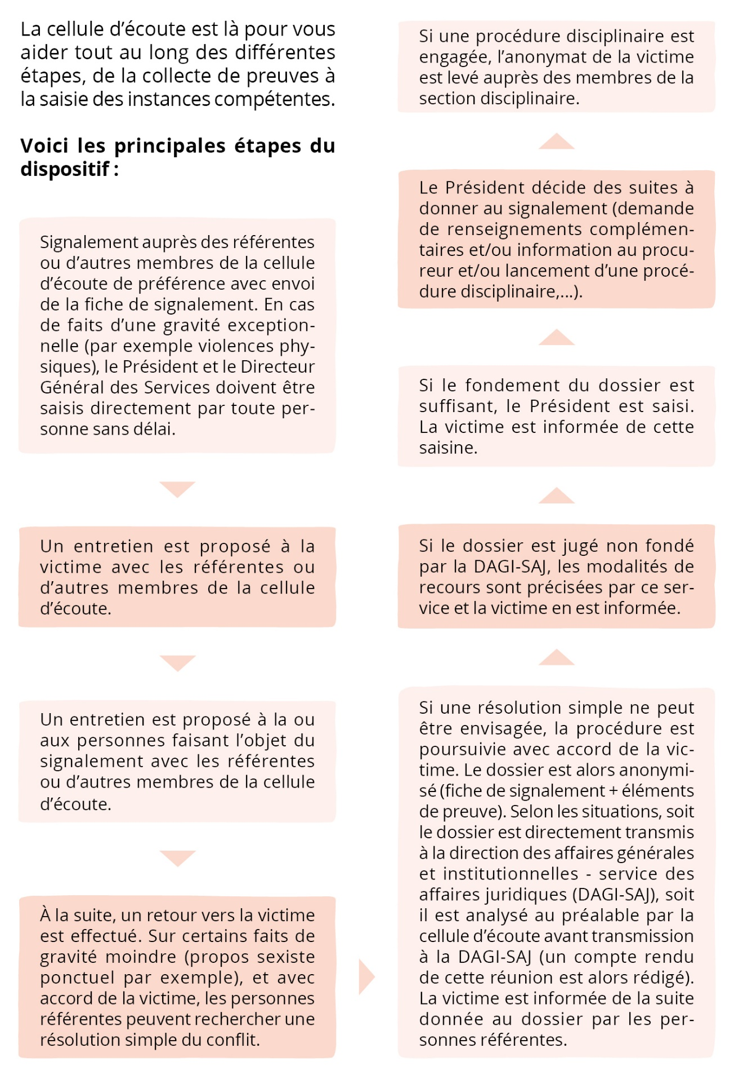

Secret professionnel (Loi n°83-634 du 13 juillet 1983, article 26). Secret professionnel : les agents de la fonction publique sont tenus au secret professionnel dans le cadre des règles instituées dans le Code pénal. La révélation des secrets est obligatoire dans certaines circonstances, notamment dans le cas de dénonciation de crimes ou délits dont l’agent a connaissance dans l’exercice de ses fonctions.

